«Математики открыли дверь, ведущую в другой мир, но сами войти в этот мир не решились. Их больше интересует путь, на котором стоит дверь, чем сад, лежащий за ней».
(М.К.Эшер)

Данный проект создан по мотивам работы Иштвана Ороса "Колодец", написанной к 100-летию отца-основателя "математического искусства" Морица Эшера.
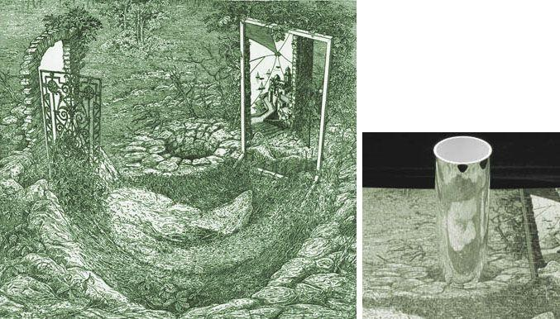

Особенностью работ Ороса, помимо классических для этого направления искусства "невозможных фигур", является игра с отражениями и оптическими иллюзиями.

Перенос в биологическую плоскость метафорического ряда картины позволяет увидеть формулу: свет (зеркало) + вода (колодец) = переход из одного состояния в другое (дверь). Именно этот процесс мы и можем наблюдать повсеместно в природе.

Колодец на картине расположен, вероятно, в одном из двориков на амальфийском побережье Италии (мы видим в зеркале отражение вида из двери на город Атрани с картины Эшера).

Представленный в проекте дворик выступает одним из вариантов "живого" воплощения картины. В работе использовано сочетание средиземноморского стиля с игрой отражений. В глубине колодца под слоем воды зритель видит картину Эшера «Три мира», а мощение дорожки выполнено с использованием плитки с фрагментами его работы «День и ночь».

